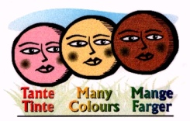 SPORTELLO TANTETINTE DI BARDOLINO

ISTITUTO COMPRENSIVO …………………………………………………………

MODULO PIANO DI STUDIO PERSONALIZZATO
Riferimento normativo(comma 4 dell’art. 45 del D.P.R. 394/99)

Alunno …………………………………………………………………………………………………………….
Classe ………………………………………………………………………………………………………………
Anno scolastico ……………………………………………………………………………………………….

Luogo e Data
_____________________________

□ Consiglio di Classe
□ Interclasse tecnico
□ Programmazione di modulo
Firma:
Docenti di riferimento ( specificare il ruolo: coordinatore, alfabetizzatore, docente di classe…)
Risorse umane esterne: (mediatore linguistico- culturale, esercitatore Cestim, educatori , operatori volontari…)
_____________________________ ___________________________
_____________________________ ___________________________
_____________________________ __________________________

Dati dell’alunno
La rilevazione dei dati viene effettuata da F.S. o docente coordinatore durante il primo colloquio scuola-famiglia con l’aiuto di un mediatore.
Cognome e nome
Data di nascita |  | Luogo di nascita
Nazionalità

Lo studente si avvale dell’insegnamento della religione cattolica sì □ no □
Pregresso scolastico
Scuola | Nel paese d’origine | in Italia | In altro paese (specificare)
Infanzia
Primaria
Secondaria di primo grado

Breve relazione sul progetto migratorio della famiglia
________________________________________________________________________________________________________________________________________________________________________________________________________________________________________________________________________________________________________________________________________________________________________________________________________________________________________________________________________________________________________________________________________________________________________________________________________________________________________________________________________________________________________

Lingua della cultura d’origine e altre lingue conosciute
- Lingua parlata in famiglia:______________________
- Lingua della prima scolarizzazione:_______________
- Altre lingue conosciute:________________________

Livello di conoscenza dell’ italiano L2 ai fini dell’apprendimento scolastico
Indicare il grado di padronanza e le potenzialità di sviluppo seguendo questi livelli:
Da 0 a A 1 _ PRINCIPIANTE - nessuna conoscenza
A1 _ MOLTO ELEMENTARE - introduttivo o di scoperta
A2 _ ELEMENTARE di sopravvivenza
B1 _ INTERMEDIO soglia
B2 _ INTERMEDIO AVANZATO 1
C1 _ AUTONOMO
C2 _ PADRONANZA

Elaborazione del P.S.P.

PROGRAMMAZIONE di Italiano L2
In base alle rilevazioni iniziali di abilità, comportamenti, competenze, il Consiglio di classe delibera i seguenti interventi:
- Laboratorio di ITALIANO L2 B.I.C.S. competenze linguistiche di base:
_ livello A1
_ livello A2
_ livello B1 (soglia)
per complessive ore settimanali …. in orario:
_ curricolare
_ extracurricolare
- Laboratorio di ITALIANO L2 per lo studio. C.A.L.P. competenze linguistiche delle discipline. Discipline coinvolte:
a. _ _ _ _ _ _ _ _ _ _ _
b. _ _ _ _ _ _ _ _ _ _ _
c. _ _ _ _ _ _ _ _ _ _ _
d. _ _ _ _ _ _ _ _ _ _ _
per complessive ore settimanali _ _ _ _ _ in orario:
_ curricolare
_ extracurricolare
- Attività di recupero nelle discipline:
a. _ _ _ _ _ _ _ _ _ _ _
b. _ _ _ _ _ _ _ _ _ _ _
c. _ _ _ _ _ _ _ _ _ _ _
d. _ _ _ _ _ _ _ _ _ _ _

per complessive ore settimanali _ _ _ _ _ in orario:
_ curricolare
_ extracurricolare

- Inserimento dell’alunno in iniziative scolastiche atte a favorire la socializzazione (coro, laboratorio musicale, spazio aperto pomeridiano ,tornei sportivi, teatro, cinematografia, corso di nuoto, progetti di motoria, laboratori, musica……….) Sottolineare le voci che interessano.
per complessive ore settimanali …. in orario:
_ curricolare
_ extracurricolare
_ extrascuola

Orario settimanale delle attività
 | Lunedì | martedì | mercoledì | giovedì | venerdì | sabato
1^ ora
2 ^ora
3 ^ora
4 ^ora
5 ^ora
6 ^ora
7^ ora
8^ ora

SCHEDA DI PROGRAMMAZIONE DELLE SINGOLE DISCIPLINE

Le programmazioni proposte sono frutto della collaborazione tra insegnanti partecipanti ai percorsi di ricerca- azione promossi dello sportello tantetinte di Bardolino , Valpolicella e San Bonifacio .

Disciplina: Storia
Classe I Secondaria I grado
Contenuti per livello
Livello A0 :
- Conoscere ed usare la linea del tempo (a.C.- d.C.) per identificare millenni, secoli e decenni.
- Conoscere la numerazione ordinale, cardinale e romana
- Conoscere anche attraverso la ricostruzione della propria esperienza personale il concetto di passato, presente e futuro.
- Gli strumenti dello storico: riconoscere le fonti: scritte, materiali, iconografiche
- Conoscere ed usare il lessico minimo relativo alle società presentate anche attraverso il completamento di tabelle riassuntive (Chi? Dove? Quando? Attività? Caratteristiche culturali?)
Obiettivi:
- saper utilizzare le carte-fonti per leggere gli eventi
- saper collegare la parola data alla relativa immagine;
- saper collegare la definizione data alle parole e alle immagini presentate
- utilizzare la linea del tempo per collocare eventi

Metodologie e strumenti:
- utilizzo della mediazione linguistico-culturale;
- utilizzo di testi disciplinari per alunni stranieri;
- ricorso alle carte storico- geografiche ;
- immagini per accompagnare parole-concetto ;
- schede bilingue per terminologia specifica;
- uso del dizionario

Livello A1
Contenuti: Per favorire l’alunno nell’acquisizione delle competenze storiche sarebbe necessario proporre ed approfondire due o tre argomenti
A) Le grandi migrazioni: caratteristiche dei popoli migranti : chi sono, da dove vengono , dove vanno e perché. Quali peculiarità li caratterizzano: attività, religione, società, costumi…
B) La società romana prima e dopo le invasioni: attività, religione, società, costumi…
C) Elementi principali del feudalesimo: il feudo e la vita nel castello
C) L’Islam: caratteristiche della cultura araba: attività, religione, società, costumi…
D) I Comuni e le Repubbliche Marinare : attività, religione, società, costumi…

Obiettivi:
- saper utilizzare le carte-fonti per leggere gli elementi caratterizzanti le società presentate
- leggere i titoli di un paragrafo e osservare le immagini per ricavarne informazioni generali sui contenuti
- utilizzare la linea del tempo per collocare eventi
- approfondire il lessico specifico

Metodologie e strumenti
- utilizzo della mediazione linguistico-culturale per approfondimenti laboratoriali;
-utilizzo di testi disciplinari per alunni stranieri;
- uso dell’iconografia presente nel testo con semplici frasi esplicative;
- utilizzo di un breve testo semplificato meglio se corredato da un glossario e da immagini;
- utilizzo di carte storico-geografiche;
- immagini per accompagnare parole-concetto ;
- uso del dizionario

Livello A2
Contenuti: Per favorire l’alunno nell’acquisizione delle competenze storiche sarebbe necessario proporre ed approfondire due o tre argomenti
A) Roma e il suo Impero: caratteristica della società romana, forme di governo: Monarchie e Repubblica
B) Crollo dell’Impero Romano d’Occidente: concetto di crisi militare ed economica ( causa ed effetti)
C) Le grandi migrazioni: cause ed effetti (i regni romano-germanici)
D) Il Medioevo: l’Impero e la Chiesa – la società feudale
E) L’Islam: caratteristiche della cultura araba: attività, religione, società, costumi…
F) L’Europa dopo il Mille
Obiettivi
- saper utilizzare le carte-fonti per leggere gli elementi caratterizzanti le società presentate
- leggere il testo e osservare le immagini per ricavarne semplici informazioni sui contenuti
- utilizzare la linea del tempo per collocare eventi
- approfondire il lessico specifico
- esporre, anche con l’utilizzo di schemi riassuntivi, semplici contenuti disciplinari

Metodologie e strumenti
- utilizzo della mediazione linguistico-culturale per approfondimenti laboratoriali;
- utilizzo di testi disciplinari per alunni stranieri;
- uso dell’iconografia presente nel manuale
- utilizzo di un breve testo semplificato meglio se corredato da un glossario e da immagini;
- utilizzo di carte storico-geografiche;
- immagini per accompagnare parole-concetto ;
- uso del dizionario

Disciplina: Storia
Classe II Secondaria I grado
Contenuti per livello
Prerequisiti Livello A0 :
- Conoscere ed usare la linea del tempo ( a.C.- d.C.) per identificare millenni, secoli e decenni.
- Conoscere la numerazione ordinale, cardinale e romana
- Conoscere anche attraverso la ricostruzione della propria esperienza personale il concetto di passato, presente e futuro.
- Gli strumenti dello storico: Riconoscere le fonti : scritte , materiali , iconografiche
- Conoscere ed usare il lessico minimo relativo alle società presentate anche attraverso il completamento di tabelle riassuntive( Chi? Dove? Quando? Attività? Caratteristiche culturali?)
Obiettivi:
- saper utilizzare le carte-fonti per leggere gli eventi
- saper collegare la parola data alla relativa immagine;
- saper collegare la definizione data alle parole e alle immagini presentate
- utilizzare la linea del tempo per collocare eventi

Metodologie e strumenti:
- utilizzo della mediazione linguistico-culturale;
- utilizzo di testi disciplinari per alunni stranieri;
- ricorso alle carte storico- geografiche ;
- immagini per accompagnare parole-concetto ;
- schede bilingue per terminologia specifica;
- uso del dizionario

Livello A1
Contenuti: Per favorire l’alunno nell’acquisizione delle competenze storiche sarebbe necessario proporre ed approfondire due o tre argomenti utilizzando testi disciplinari specifici per alunni stranieri.
A) Il viaggio come fonte di nuove scoperte: da dove e per dove : cause ed effetti;
B) Cristoforo Colombo e la conquista dell’America: cause e effetti;
C) L’Italia nel 1500-1600: i personaggi e le grandi invenzioni (la carta, la stampa, le arti…)
D) La rivoluzione industriale: cause ed effetti
E) Caratteristiche principali della rivoluzione francese
Obiettivi:
- saper utilizzare le carte-fonti per leggere gli elementi caratterizzanti i contenuti presentati
- rielaborare semplici informazioni per organizzare collegamenti
- utilizzare la linea del tempo per collocare eventi
- approfondire il lessico specifico
- esporre, anche con l’utilizzo di schemi riassuntivi, semplici contenuti disciplinari

Metodologie e strumenti
- utilizzo della mediazione linguistico-culturale per approfondimenti laboratoriali;
-utilizzo di testi disciplinari per alunni stranieri;
- uso dell’iconografia presente nel testo con semplici frasi esplicative;
- utilizzo di un breve testo semplificato meglio se corredato da un glossario e da immagini;
- utilizzo di carte storico-geografiche;
- immagini per accompagnare parole-concetto ;

- uso del dizionario

Livello A2
Contenuti: Per favorire l’alunno nell’acquisizione delle competenze storiche sarebbe necessario proporre ed approfondire due o tre argomenti utilizzando testi disciplinari specifici per alunni stranieri.
A) L’età moderna e le grandi scoperte : cause ed effetti;
B) La Chiesa nell’Europa del 1500 : quali riforme?
C) L’Italia nel 1500-1600: i personaggi e le grandi invenzioni (la carta, la stampa, le arti…)
D) Le monarchie assolute: Spagna e Francia
E) Il Settecento tra riforme e rivoluzioni
F) Storia dell’Unità d’Italia: Giuseppe Garibaldi: L’inno nazionale

Obiettivi
- saper utilizzare le carte-fonti per leggere gli elementi caratterizzanti le società presentate
- leggere il testo e osservare le immagini per ricavarne semplici informazioni sui contenuti
- utilizzare la linea del tempo per collocare eventi
- approfondire il lessico specifico
- saper ricercare all’interno del testo le informazioni richieste
- esporre, anche con l’utilizzo di schemi riassuntivi, i contenuti disciplinari proposti
Metodologie e strumenti
- utilizzo della mediazione linguistico-culturale per approfondimenti laboratoriali;
- utilizzo di testi disciplinari per alunni stranieri;
- uso dell’iconografia presente nel manuale
- utilizzo di un breve testo semplificato meglio se corredato da un glossario e da immagini;
- utilizzo di carte storico-geografiche;
- immagini per accompagnare parole-concetto ;
- uso del dizionario
Disciplina: Storia
Classe III Secondaria I grado
Contenuti per livello
Prerequisiti Livello A0 :
- Conoscere ed usare la linea del tempo ( a.C.- d.C.) per identificare millenni, secoli e decenni.
- Conoscere la numerazione ordinale, cardinale e romana
- Conoscere anche attraverso la ricostruzione della propria esperienza personale il concetto di passato, presente e futuro.
- Gli strumenti dello storico: Riconoscere le fonti: scritte, materiali, iconografiche
- Conoscere ed usare il lessico minimo relativo alle società presentate anche attraverso il completamento di tabelle riassuntive( Chi? Dove? Quando? Attività? Caratteristiche culturali?)
Obiettivi:
- saper utilizzare le carte-fonti per leggere gli eventi
- saper collegare la parola data alla relativa immagine;
- saper collegare la definizione data alle parole e alle immagini presentate
- utilizzare la linea del tempo per collocare eventi

Metodologie e strumenti:
- utilizzo della mediazione linguistico-culturale;
- utilizzo di testi disciplinari per alunni stranieri;
- ricorso alle carte storico- geografiche ;
- immagini per accompagnare parole-concetto ;
- schede bilingue per terminologia specifica;
- uso del dizionario
- fonti video

Livello A1
Contenuti: Per favorire l’alunno nell’acquisizione delle competenze storiche sarebbe necessario proporre ed approfondire due o tre argomenti utilizzando testi disciplinari specifici per alunni stranieri.
A) La rivoluzione industriale e le grandi invenzioni;
B) La prima guerra mondiale: alleanze e conflitti ;
C) Il fascismo, il nazismo e le persecuzioni razziali ;
D) La seconda guerra mondiale: cause ed effetti;
E) L’Italia Repubblicana: elementi principali della Costituzione Italiana
Obiettivi:
- saper utilizzare le carte-fonti per leggere gli elementi caratterizzanti i contenuti presentati
- rielaborare semplici informazioni per organizzare collegamenti
- utilizzare la linea del tempo per collocare eventi
- approfondire il lessico specifico
- esporre, anche con l’utilizzo di schemi riassuntivi, semplici contenuti disciplinari

Metodologie e strumenti
- utilizzo della mediazione linguistico-culturale per approfondimenti laboratoriali;
-utilizzo di testi disciplinari per alunni stranieri;
- uso dell’iconografia presente nel testo con semplici frasi esplicative;
- utilizzo di un breve testo semplificato meglio se corredato da un glossario e da immagini;
- utilizzo di carte storico-geografiche;
- immagini per accompagnare parole-concetto ;
- uso del dizionario
- fonti video
- internet
Livello A2
Contenuti: Per favorire l’alunno nell’acquisizione delle competenze storiche sarebbe necessario proporre ed approfondire due o tre argomenti utilizzando testi disciplinari specifici per alunni stranieri.
A) La rivoluzione industriale e le grandi invenzioni;
B) La prima guerra mondiale: alleanze e conflitti la guerra trincea e le nuove armi ;
C) Concetto di regime e dittatura: il comunismo, Il fascismo, il nazismo;
D) Le persecuzioni razziali: l’Olocausto e la Shoà’;
D) La seconda guerra mondiale: cause ed effetti;
E) L’Italia del dopoguerra : la Repubblica e la Costituzione Italiana;
F) Sguardo sul mondo contemporaneo: la globalizzazione e le organizzazioni mondiali
Obiettivi
- saper utilizzare le carte-fonti per leggere gli elementi caratterizzanti le società presentate
- leggere il testo e osservare le immagini per ricavarne semplici informazioni sui contenuti
- utilizzare la linea del tempo per collocare eventi
- approfondire il lessico specifico
- saper ricercare all’interno del testo le informazioni richieste
- esporre, anche con l’utilizzo di schemi riassuntivi, i contenuti disciplinari proposti
Metodologie e strumenti
- utilizzo della mediazione linguistico-culturale per approfondimenti laboratoriali;
- utilizzo di testi disciplinari per alunni stranieri;
- uso dell’iconografia presente nel manuale
- utilizzo di un breve testo semplificato meglio se corredato da un glossario e da immagini;
- utilizzo di carte storico-geografiche;
- immagini per accompagnare parole-concetto ;
- uso del dizionario
- fonti video
Disciplina: geografia
Classe: Prima Secondaria di primo grado
Contenuti per livelli:
A0:
- Gli strumenti della geografia : la bussola, le carte geografiche…
- lessico minimo della localizzazione (riconosce i punti cardinali: NORD, SUD, EST, OVEST su una carta fisica, politica…) per presentare il concetto di confine naturale.
- Lettura di una carta fisica attraverso l’utilizzo dei segni convenzionali
- lessico minimo relativo alla disciplina:
- ambienti fisici (lessico elementare specifico che presenti le diverse tipologie ambientali: la montagna, il fiume, la collina, la pianura, la costa, il lago, il mare.)
- il clima : le stagioni, i mesi, le condizioni atmosferiche.
- Individua e colloca su carta geografica il luogo in cui attualmente vive rispetto al suo luogo di origine.

Obiettivi:

- Saper individuare i punti cardinali su una carta geografica
- Saper riconoscere gli elementi del paesaggio
- Individuare i confini naturali
- Saper collegare le definizioni date all’immagine appropriata.

Metodologie e strumenti:

- Utilizzo della mediazione linguistico- culturale
- Ricorso alle carte geografiche
- Schede bilingue per terminologia specifica
- Immagini

A1:
- Ampliare il lessico della localizzazione (riconosce i punti cardinali: SETTENTRIONE, MERIDIONE, OCCIDENTE, ORIENTE, LEVANTE, PONENTE su una carta fisica, politica…)

- Leggere, comprende semplici testi descrittivi relativi agli ambienti presentati (ambiente alpino, mediterraneo, continentale, atlantico ed artico)

- Riconoscere sulla cartina dell’Europa gli ambienti presentati.

- Produrre oralmente una presentazione degli ambienti utilizzando uno schema guida (clima, flora, fauna.
- Presentazione descrittiva dell’Italia fisica e politica.
Obiettivi:
- Saper individuare i diversi ambienti su una cartina dell’Europa
- Saper riconoscere gli elementi caratterizzanti agli ambienti europei
- Individuare i confini politici degli stati europei
- Saper descrivere immagini relative agli ambienti presentati.

Metodologie e strumenti:
- Utilizzo della mediazione linguistico- culturale
- Ricorso alle carte geografiche
- utilizzo di testi semplificati prodotti dall’insegnante
- Immagini degli ambienti

A2:
- Raffigurare il territorio attraverso la riduzione in scala
- Conoscere e riprodurre i diversi tipi di carte: economico, ambientale, meteorologico, fisico, politico.
- Identificare ed utilizzare i termini relativi alle coordinate geografiche: paralleli, meridiani
- Riesce a comprendere i temi fondamentali di una lezione in classe.
- Comprende i concetti chiave (elementi di morfologia, idrografia, clima…) presentati attraverso semplici testi .
- Attraverso la lettura di un semplice schema produce un semplice testo scritto e orale sugli argomenti proposti
- Descrive il paesaggio fisico ed antropico d’origine e fa comparazioni con il paesaggio italiano.
- Legge e rappresenta grafici.
Obiettivi:
- Saper individuare i diversi ambienti su una cartina dell’Europa
- Saper riconoscere gli elementi caratterizzanti agli ambienti europei anche facendo comparazioni
- Individuare i confini politici degli stati europei
- Saper utilizzare un linguaggio specifico per descrivere immagini relative agli ambienti presentati.
- Riesce a comprendere i temi fondamentali di una lezione in classe.
- Comprende i concetti chiave presentati attraverso semplici schemi e testi.

Metodologie e strumenti:

- Utilizzo della mediazione culturale
- Ricorso alle carte geografiche
- utilizzo di testi e schemi semplificati
- Immagini degli ambienti

.
Disciplina: geografia
Classe: Seconda Secondaria di primo grado
Contenuti per livelli:
Prerequisiti livello A0
- Gli strumenti della geografia: la bussola, le carte geografiche
- lessico minimo della localizzazione (riconosce i punti cardinali: NORD, SUD, EST, OVEST su una carta fisica, politica…) per presentare il concetto di confine naturale.
- Lettura di una carta fisica attraverso l’utilizzo dei segni convenzionali
- lessico minimo relativo alla disciplina:
- ambienti fisici (lessico elementare specifico che presenti le diverse tipologie ambientali: la montagna, il fiume, la collina, la pianura, la costa, il lago, il mare.)
- il clima: le stagioni, i mesi, condizioni atmosferiche.
- Individua e colloca su carta geografica il luogo in cui attualmente vive rispetto al suo luogo di origine.

Obiettivi:

- Saper individuare i punti cardinali su una carta geografica
- Saper riconoscere gli elementi del paesaggio
- Individuare i confini naturali
- Saper collegare le definizioni date all’immagine appropriata.

Metodologie e strumenti:

- Utilizzo della mediazione linguistico- culturale
- Ricorso alle carte geografiche
- Schede bilingue per terminologia specifica
- Immagini

A1:

- Ampliare il lessico della localizzazione ( riconosce i punti cardinali: SETTENTRIONE, MERIDIONE, OCCIDENTE, ORIENTE, LEVANTE, PONENTE su una carta fisica, politica…)

- Riconoscere sulla carta gli stati europei

- Leggere la carta fisica per descrivere gli elementi morfologici del territorio preso in analisi

- Riprodurre su carta lucida la carta fisica degli stati richiesti, utilizzando segni e colori convenzionali

- Riconosce gli aspetti fondamentali dei settori economici (settore primario, settore secondario, settore terziario) anche attraverso la lettura di grafici e tabelle.

- Rappresenta gli aspetti fondamentali dei settori economici (settore primario, settore secondario, settore terziario) attraverso grafici e tabelle.

- Memorizza i dati fisici , economici e culturali di alcuni stati europei

Obiettivi:

- Saper individuare i diversi stati europei
- Saper riconoscere gli elementi caratterizzanti i diversi ambienti
- Individuare i confini tra gli stati
- Saper descrivere immagini relative agli ambienti presentati
- Produrre immagini raffiguranti gli ambienti proposti.

Metodologie e strumenti:

- Utilizzo della mediazione linguistico- culturale
- Ricorso alle carte geografiche
- Utilizzo di testi semplificati prodotti dall’insegnante
- Immagini degli ambienti

A2:

- Riassume per iscritto ed oralmente gli aspetti fisici, climatici, economici e culturali dell’Asia, Africa, Oceania e Americhe.
- Riconoscere sulla carta le regioni europee (penisola iberica, penisola scandinava, penisola balcanica, regioni mediterranee…)
- Comprende i concetti chiave (elementi di morfologia, idrografia, clima, economia, culturale…) dei singoli stati
- Riesce a comprendere i temi fondamentali di una lezione in classe.
- Riassume per iscritto ed oralmente gli aspetti fisici, climatici, economici e culturali degli stati proposti ( si suggerisce lo studio approfondito di almeno 5 stati)
- Attraverso la lettura di un semplice schema produce un semplice testo scritto e orale sugli argomenti proposti
- Descrive il paesaggio fisico ed antropico d’origine e fa comparazioni .
- Legge e rappresenta grafici.
- Conoscere le principali forme di governo
- Conoscere i fondamenti della storia politica ed economica dell’Unione Europea ( bandiera, moneta, processo storico, istituzioni)

Obiettivi:

- Saper individuare i diversi stati o regioni su una cartina .
- Saper riconoscere gli elementi caratterizzanti gli stati proposti facendo anche comparazioni
- Individuare i confini politici degli stati
- Associare foto rappresentative ai rispettivi stati (Colosseo: Roma, Italia…)
- Comprendere i temi fondamentali di una lezione in classe.
- Comprende i concetti chiave presentati attraverso semplici schemi e testi.
- Saper utilizzare un linguaggio specifico per descrivere immagini relative agli ambienti presentati
- Espone le caratteristiche fondamentali ( elementi di morfologia, idrografia, clima, economia, cultura…) dei singoli stati.

Metodologie e strumenti:

- Utilizzo della mediazione culturale
- Ricorso alle carte geografiche
- Utilizzo di testi e schemi semplificati
- Immagini degli ambienti

.

Disciplina: Geografia
Classe: Terza Secondaria di primo grado
Contenuti per livelli:
Prerequisiti livello A0
- Gli strumenti della geografia : la bussola, le carte geografiche…
- lessico minimo della localizzazione (riconosce i punti cardinali: NORD, SUD, EST, OVEST su una carta fisica, politica…) per presentare il concetto di confine naturale.
- Lettura di una carta fisica attraverso l’utilizzo dei segni convenzionali
- lessico minimo relativo alla disciplina:
- ambienti fisici ( lessico elementare specifico che presenti le diverse tipologie ambientali: la montagna, il fiume, la collina, la pianura, la costa, il lago, il mare .)
- il clima : le stagioni, i mesi, condizioni atmosferiche.
- Individua e colloca su carta geografica il luogo in cui attualmente vive rispetto al suo luogo di origine.

Obiettivi:

- Saper individuare i punti cardinali su una carta geografica
- Saper riconoscere gli elementi del paesaggio
- Individuare i confini naturali
- Saper collegare le definizioni date all’immagine appropriata.

Metodologie e strumenti:

- Utilizzo della mediazione linguistico- culturale
- Ricorso alle carte geografiche
- Schede bilingue per terminologia specifica
- Immagini

A1:

- Ampliare il lessico della localizzazione ( riconosce i punti cardinali: SETTENTRIONE, MERIDIONE, OCCIDENTE, ORIENTE, LEVANTE, PONENTE su una carta fisica, politica…)

- Leggere, comprende semplici testi descrittivi relativi agli ambienti presentati (ambiente tropicale, equatoriale, continentale, artico) con riferimento esplicito alla flora, fauna, clima.

- Riconoscere sul planisfero i 5 continenti e individuarne i principali stati

- Leggere la carta fisica per descrivere gli elementi morfologici del territorio preso in analisi

- Riproduce su carta lucida la carta fisica dei continenti-stati richiesti, utilizzando segni e colori convenzionali

- Riconosce gli aspetti fondamentali dell’economia di un paese (settore primario, settore secondario, settore terziario) anche attraverso la lettura di grafici e tabelle.

Obiettivi:

- Saper individuare i diversi ambienti sul planisfero
- Saper riconoscere gli elementi caratterizzanti i diversi ambienti
- Individuare i confini tra i continenti
- Saper descrivere immagini relative agli ambienti presentati
- Produrre immagini raffiguranti gli ambienti proposti.

Metodologie e strumenti:

- Utilizzo della mediazione linguistico- culturale
- Ricorso alle carte geografiche
- Utilizzo di testi semplificati prodotti dall’insegnante
- Uso di immagini degli ambienti

A2:

- Riassume per iscritto ed oralmente gli aspetti fisici , climatici, economici e culturali dell’Asia, Africa, Oceania e Americhe.
- Riesce a comprendere i temi fondamentali di una lezione in classe.
- Comprende i concetti chiave (elementi di morfologia, idrografia, clima, economia, culturale…) sia dei continenti sia dei singoli stati .
- Riassume per iscritto ed oralmente gli aspetti fisici, climatici, economici e culturali dell’Asia, Africa, Oceania e Americhe.
- Attraverso la lettura di un semplice schema produce un semplice testo scritto e orale sugli argomenti proposti
- Descrive il paesaggio fisico ed antropico d’origine e fa comparazioni .
- Espone i concetti chiave ( elementi di morfologia, idrografia, clima, economia , culturale…) sia dei continenti sia dei singoli stati approfonditi .
- Riconoscere sul planisfero i 5 continenti e individuarne i principali stati (si suggerisce lo studio approfondito di almeno uno stato per continente)
- Leggere e rappresentare grafici.

Obiettivi:

- Saper individuare i diversi ambienti su una cartina.
- Saper riconoscere gli elementi caratterizzanti degli ambienti proposti facendo anche comparazioni
- Individuare i confini politici degli stati
- Saper utilizzare un linguaggio specifico per descrivere immagini relative agli ambienti presentati.
- Comprendere i temi fondamentali di una lezione in classe.
- Comprendere i concetti chiave presentati attraverso semplici schemi e testi.
- Saper utilizzare un linguaggio specifico per descrivere immagini relative agli ambienti presentati
- Esporre i concetti chiave (elementi di morfologia, idrografia, clima, economia , culturale…) sia dei continenti sia dei singoli stati approfonditi.

Metodologie e strumenti:

- Utilizzo della mediazione culturale
- Ricorso alle carte geografiche
- Utilizzo di testi e schemi semplificati
- Uso di immagini degli ambienti

.

Programmazione di geografia - livello A0 - classe I
Scuola secondaria di primo grado
1. Mi oriento
Lessico: i punti cardinali, destra e sinistra, sopra e sotto, avanti e dietro
2. Conoscenza degli ambienti naturali principali
Lessico: pianura, collina, mare, montagna, fiume, lago, i colori, semplice simbologia
3. Conoscere le principali scansioni del tempo:
Lessico: stagioni, mesi, parti del giorno
4. Il clima
Lessico: freddo, caldo, sole, pioggia, vento, neve, nebbia, grandine
5. Gli strumenti geografici
Lessico: il mappamondo, il planisfero, la bussola, la cartina,
6. Le attività dell'uomo
Lessico: Agricoltura - industria - artigianato - turismo

Programmazione di geografia - livello A1 - classe I
Prerequisiti: si veda livello A0
1. Orientamento su carta fisica e politica con i punti cardinali. Il concetto di confine. Confronto con realtà di provenienza
2. Conoscere e descrivere gli ambienti ( aspetti naturali ed umani: somiglianze e differenze)
3-4. Lessico: clima alpino - mediterraneo – lacustre
5.Distinzione tra carta politica e fisica

Programmazione di geografia - livello A2 - classe I
Prerequisiti: si veda livello A0
1. Orientamento e lettura di una carta geografica con simbologia semplificata
2. Conoscenza degli ambienti e dei settori economici (comparazione con il paese di provenienza)
3. Elementi del clima
Lessico: temperatura, precipitazioni, latitudine, altitudine
4. Confronto tra clima del pese d'origine e clima della regine di attuale residenza.
Lessico: clima continentale - clima atlantico
5. Gli strumenti geografici: lettura di carte tematiche e distinzione tra carta e mappa-
Lessico: la riduzione in scala

Programmazione di geografia - livello A1 - classe II
Scuola secondaria di primo grado

1. Orientamento su carta fisica e politica dell'Europa
2. Conoscere e distinguere le diverse regioni europee
Lessico: i vari tipi di paesaggio (macchia mediterranea, taiga, tundra, ...), le caratteristiche fisiche del territorio (collinare, pianeggiante, montuoso, ...)
3. Regioni climatiche
Lessico: clima alpino, mediterraneo, continentale
4. Realizzare la carta d'identità di alcuni Stati europei
Lessico: Confini, territorio, clima, popolazione, cultura,

Programmazione di geografia - livello A2 - classe II
1. Orientamento su carta fisica e politica dell'Europa
2. Conoscere e distinguere i vari Stati d'Europa
3 Studio di alcuni Stati europei

Programmazione di geografia - livello A1 - classe III
Scuola secondaria di primo grado

1. Orientamento su carta fisica e politica del mondo
2. Conoscere e distinguere i diversI continenti
Lessico: i vari tipi di paesaggio (macchia mediterranea, taiga, tundra, deserto...), le caratteristiche fisiche del territorio (collinare, pianeggiante, montuoso, ...)
3. Regioni climatiche
Lessico: clima mediterraneo, continentale, atlantico
4. Realizzare la carta d'identità del i continente di provenienza
Lessico: Confini, territorio, clima, popolazione, cultura.

Programmazione di geografia - livello A2 - classe III

1. Orientamento su carta fisica e politica del mondo
2. Conoscere e distinguere alcuni Stati del mondo
3 Studio di alcuni Stati del mondo e confronto con la propria realtà

STRUMENTI E METODOLOGIA
- USO DELLA LAVAGNA
- DARE UN TITOLO ALLA LEZIONE DEL GIORNO
- UTILIZZARE MAPPE CONCETTUALI
- USARE PAROLE-CHIAVE E FINESTRE LESSICALI

− Si fa riferimento a quanto visualizzato sulla lavagna, seguendo quindi l’ordine dato nella mappa concettuale
− Occorre fare attenzione a riprendere le parole-chiave, senza paura di ripetersi. La ridondanza del massaggio aggiunge efficacia alla comunicazione, in caso di scarsa competenza linguistica dell’ascoltatore
− Vanno scelti i termini del vocabolario di base
− E’ consigliabile utilizzare il più possibile immagini (dal testo, da cartine, foto, oggetti…)
− Εvidenziare le parole ed i concetti – chiave sul testo normalmente in uso
− Usare testi semplificati
− Oltre alla tradizionale lezione frontale condotta come sopra descritto, è raccomandabile lavorare con il cooperative learning, che si rivela molto utile nei casi di classi con più livelli di apprendimento e di motivazione allo studio.
− Un altro metodo efficace è il tutoring, che va svolto tenendo conto, quando possibile, di cambiare i ruoli in modo che chi riceve possa in qualche altra situazione dare

Scienze
Classe I Scuola secondaria di primo grado

Livello A0
- Conoscere cosa fa lo scienziato
- Sapere il significato di osservare e misurare
- Sapere cosa studia la scienza
- Sapere il significato di ambiente

- Distinguere tra misura e non misura

- Sapere le unità di misura e cosa misurano

Metro: lunghezza
Kilo: peso
Secondo: tempo
Grado: temperatura

- Conoscere il concetto di materia
Proprietà della materia: volume e massa
Stati della materi: solido, liquido, gassoso (esempi di solidi, liquidi e gas; esperimento dell’acqua con i passaggi di stato: ghiaccio, liquido, vapore)
- Sapere le proprietà dell’acqua, in particolare la capillarità
- Distinguere tra essere vivente/non vivente
- Conoscere le caratteristiche di un essere vivente: respirare, muoversi, crescere, riprodursi
- Sapere cosa è una cellula
- Saper riconoscere il nucleo, il citoplasma e la membrana in una rappresentazione grafica di una cellula

Piante
- Distinguere in una pianta le sue parti: radice, fusto , foglia
- Sapere le proprietà dell’acqua, in particolare la capillarità
- Sapere le funzioni della radice e del fusto: assorbimento e trasporto dell’acqua (riprendere il concetto di capillarità)
- Conoscere il ciclo di vita delle piante: seme, germinazione, pianta

Animali

Distinguere vertebrati/invertebrati
Invertebrati: insetti
Vertebrati: anfibi, rettili,uccelli, mammiferi
Esempi di anfibi, rettili, uccelli mammiferi

Classe II Scuola secondaria di primo grado

Livello A0

- Conoscere cosa fa lo scienziato
- Sapere il significato di osservare e misurare
- Sapere cosa studia la scienza
- Sapere il significato di ambiente

- Distinguere tra essere vivente/non vivente
- Conoscere le caratteristiche di un essere vivente: respirare, muoversi, crescere, riprodursi
- Sapere cosa è una cellula
- Saper riconoscere il nucleo, il citoplasma e la membrana in una rappresentazione grafica di una cellula

Il corpo umano e gli apparati

Conoscere il significato di apparato e organo e saperli distinguere in una rappresentazione del corpo umano
Riconoscere i seguenti apparati e saper nominare gli organi principali che li compongono:
Apparato scheletrico
Apparato muscolare
Apparato digerente
Apparato respiratorio
Apparato circolatorio
Apparato riproduttivo

Classe III
Livello A0

- Conoscere cosa fa lo scienziato
- Sapere il significato di osservare e misurare
- Sapere cosa studia la scienza
- Sapere il significato di ambiente

- Conoscere il concetto di materia

Proprietà della materia: volume e massa.
Stati della materia: solido, liquido, gassoso (esempi di solidi, liquidi e gas; esperimento dell’acqua con i passaggi di stato: ghiaccio, liquido, vapore)
La Terra e l’atmosfera
Conoscere e saper nominare gli strati della Terra
Nucleo, mantello, crosta terrestre
Saper cos’è il vulcano e saper nominare le varie parti in una rappresentazione grafica.
Sapere cos’è un terremoto
Conoscere il significato di atmosfera

Il sistema solare
Conoscere e saper nominare i pianeti
La Terra e la Luna
Conoscere il significato di rotazione e rivoluzione

Conoscere l’alternanza dì e notte
Conoscere l’alternanza delle stagioni e saperle nominare

Strumenti di verifica e valutazione
Verifiche formative:
- Correzione compiti svolti a casa;
- attività dialogica, conversazioni e discussioni in classe;
- discussione guidata;
- prove strutturate, attività di laboratorio, lavori in piccolo gruppo o a coppie;
- osservazione del comportamento durante le attività.
Verifiche sommative:
- verifiche orali e scritte;
- prove scritte non strutturate;
- realizzazione di semplici esperimenti.

Metodologia
- osservazione diretta e reale;
- sperimentazione;
- uso di materiali audiovisivi ed immagini, LIM;
- raccolta di dati con schemi e mappe semplici e chiari;
- ricerche guidate (cartaceo, pc) ;
- insegnamento individualizzato;
- il lavoro di gruppo o a coppie (peer-tutoring) ;
- classi aperte;
- esposizione (dapprima semplice e a parole singole poi via via in modo più articolato e con un linguaggio specifico più complesso ed adeguato), di ciò che è stato osservato e raccolto;
- apprendimento attraverso l’azione e la sperimentazione, l’osservazione, la raccolta e la sistematizzazione dei dati.

Disciplina : STORIA
Classe terza primaria

Obiettivi per livello
Livello A0
● Comprendere il lessico relativo alla successione e al tempo ciclico.
● Conoscere il passato personale e la linea del tempo.
● Riconoscere le varie tipologie di fonte.

Contenuti:

- utilizzo di parole chiave quali : giorno, prima e dopo,mesi , stagioni, anni , durata, perché, di conseguenza……
- utilizzo di parole chiave quali : passato, futuro..
- utilizzo di parole chiave quali : fonte orale, scritta,materiale e visiva.
- utilizzo di parole chiave quali :storico, storia, ricostruire.

Metodologie e strumenti

-utilizzo della mediazione linguistico -culturale ;
-utilizzo di percorsi ad alta comprensibilità;
-uso del dizionario;
Livello A1
Contenuti: favorire l’alunno nella acquisizione delle conoscenze approfondendo due o tre argomenti :
- Conoscere il passato della terra ( parole chiave : Big Bang, magma, terremoto…)
- Conoscere le fasi dell’evoluzione della vita sulla terra ( esseri viventi,evoluzione…)
- Sapere che la storia è una ricostruzione sulla base di fonti ( fossili, disegni , fotografie…)

Livello A2
Obiettivi:
- L’ evoluzione della specie umana: dall’ animale all’uomo(ominide, posizione eretta…)
- Conoscere elementi della vita dei grandi rettili ( dinosauri, estinzione…)
- Verso la storia: come organizzare i contenuti attraverso gli indicatori di civiltà: (organizzazione sociale, attività, chi, dove, ….)
DISCIPLINA : STORIA CLASSE IV

LIVELLO A 1
OBIETTIVI:
- ACQUISIRE IL LESSICO SPECIFICO DELLA DISCIPLINA
- COMPRENDERE COME LE VARIE CIVILTA’HANNO RISPOSTO AI BISOGNI DELL’UOMO
- CONOSCERE LE CIVILTA’ ANTICHE :
_le civiltà dei fiumi :Mesopotamia,Egitto,India,Cina
_le civiltà del Mediterraneo.
Il percorso verrà così articolato:
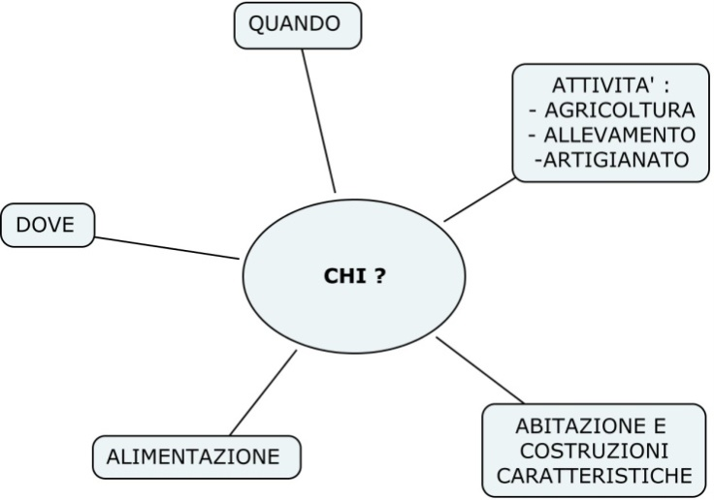

LIVELLO A2
OBIETTIVI:
- ACQUISIRE IL LESSICO SPECIFICO DELLA DISCIPLINA
- COMPRENDERE COME LE VARIE CIVILTA’HANNO RISPOSTO AI BISOGNI DELL’UOMO
- CONOSCERE LE CIVILTA’ ANTICHE:
_Le civiltà dei fiumi :Mesopotamia,Egitto,India,Cina
_le civiltà del Mediterraneo

Il percorso verrà così articolato:

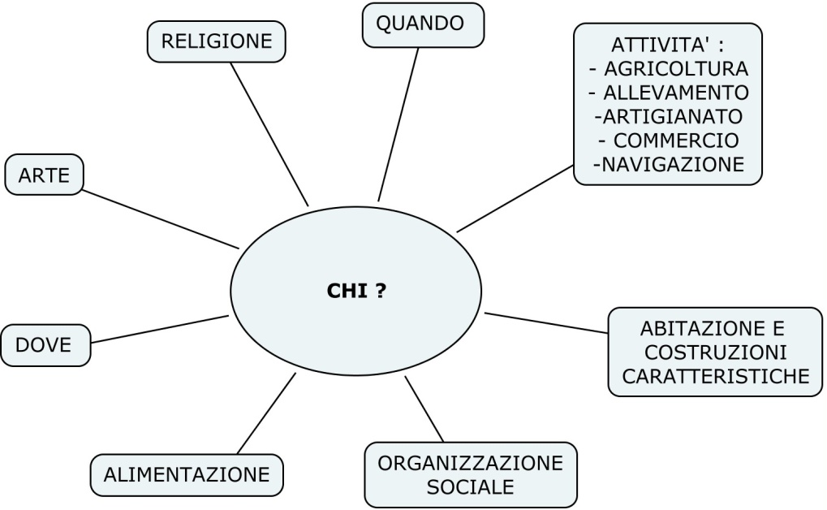
Metodologia e strumenti:
- Costruzione della linea del tempo
- Ricerca di immagini per accompagnare parole-concetto;
- Utilizzo della mediazione linguistico utilizzo -culturale;
- Uso di carte storico-geografiche;
- Utilizzo di testi facilitati elaborati dall’insegnante;
- Schede bilingue:
- Uso del dizionario

STORIA CLASSE V

LIVELLO A1

- ACQUISIRE IL LESSICO SPECIFICO DELLA DISCIPLINA
- COMPRENDERE COME LE VARIE CIVILTA’HANNO RISPOSTO AI BISOGNI DELL’UOMO
- CONOSCERE LE CIVILTA’ ANTICHE:
-GRECI
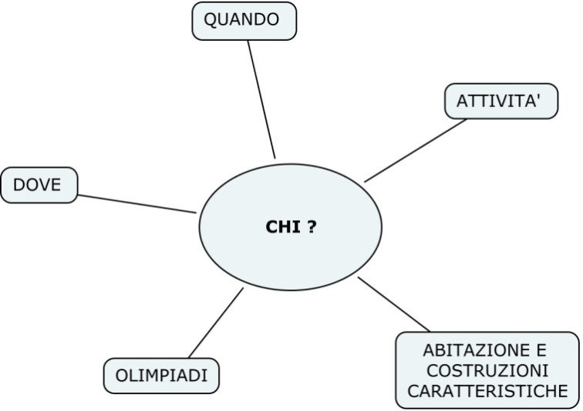

-ETRUSCHI
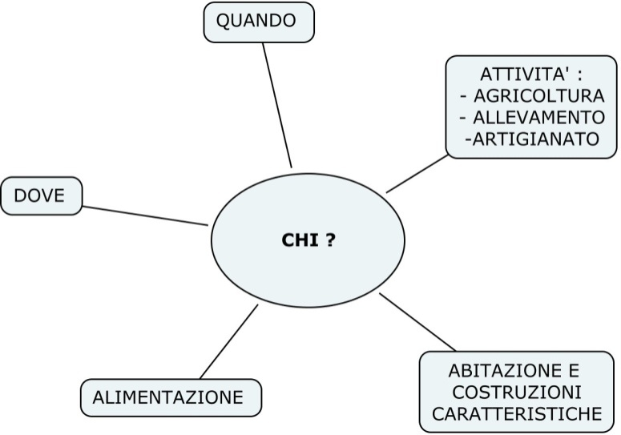

-ROMANI
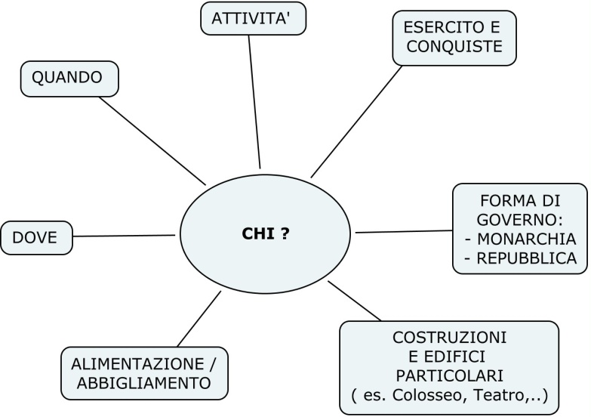

LIVELLO A2
- ACQUISIRE IL LESSICO SPECIFICO DELLA DISCIPLINA
- COMPRENDERE COME LE VARIE CIVILTA’HANNO RISPOSTO AI BISOGNI DELL’UOMO
- CONOSCERE LE CIVILTA’ ANTICHE:
-GRECI

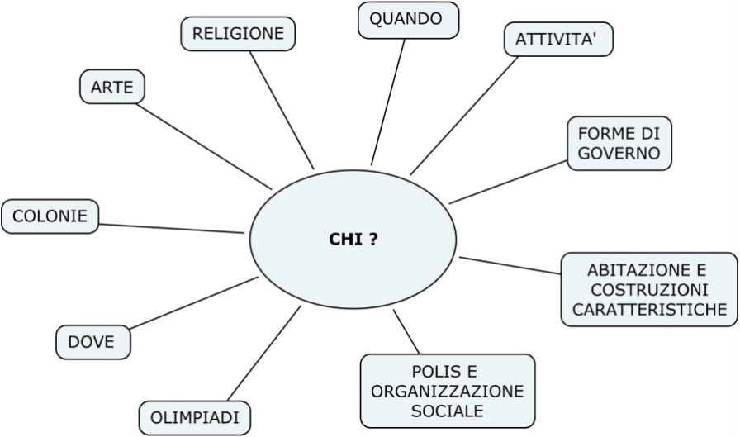

-ETRUSCHI
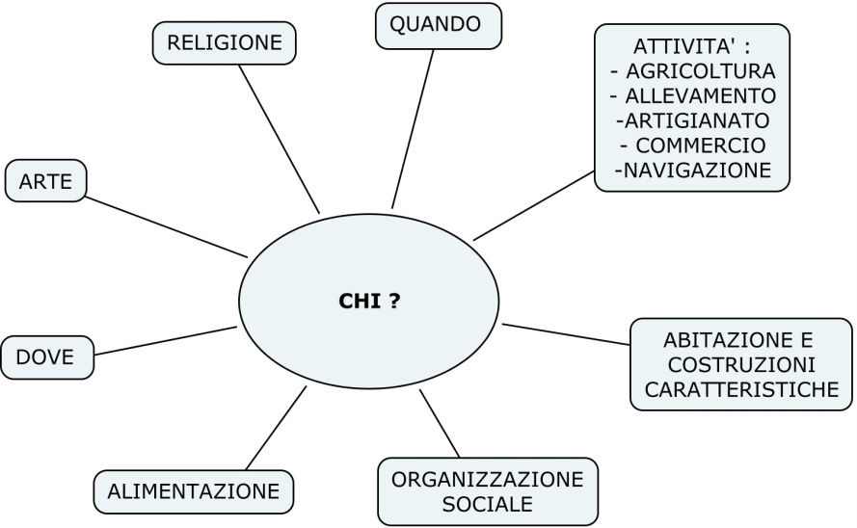

-ROMANI
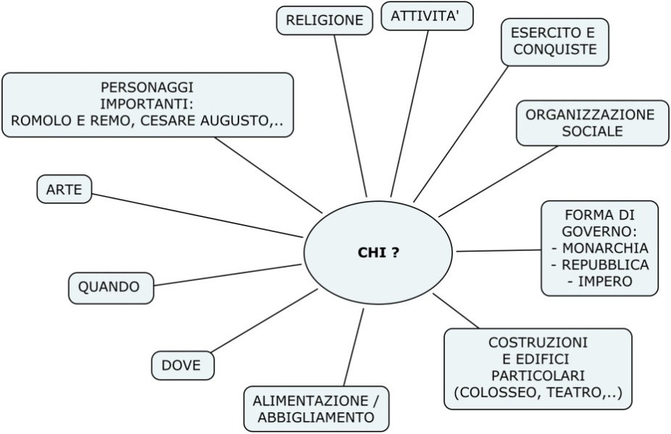

Metodologia e strumenti:
- Costruzione della linea del tempo
- Ricerca di immagini per accompagnare parole-concetto;
- Utilizzo della mediazione linguistico utilizzo -culturale;
- Uso di carte storico-geografiche;
- Utilizzo di testi facilitati elaborati dall’insegnante;
- Schede bilingue:
- Uso del dizionario

Disciplina: Geografia
Classe 3^ scuola primaria
Livello A0 :
OBIETTIVO 1: muoversi nello spazio circostante in riferimento ai concetti topologici
CONTENUTI:
- Sopra – sotto
- Alto – basso
- Dentro – fuori
- Destra – sinistra
ATTIVITA’:
percorsi, attività motorie, giochi, schede strutturate.
OBIETTIVO 2: orientarsi attraverso punti di riferimento fissi (chiesa, scuola, museo,…)
CONTENUTI:
- Davanti – dietro punti cardinali
- Destra – sinistra
ATTIVITA’:
percorsi, attività motorie, giochi, schede strutturate.
OBIETTIVO 3: esplorare l’ambiente geografico attraverso l’osservazione diretta e indiretta e lo rappresenta
CONTENUTI:
- Pianura
- Montagna
- Mare
ATTIVITA’:
gioco del memory, abbinamento foto, immagini, cartelloni.

Livello A1 :
OBIETTIVO 1: conosce cosa studia la Geografia e lo studioso della Geografia
CONTENUTI:
- Geografia
- Il geografo e i suoi strumenti
ATTIVITA’:
giochi di ruolo, foto, lezioni aperte in giardino, schede strutturate.
OBIETTIVO 2: riconosce nel proprio ambiente gli elementi naturali e artificiali
CONTENUTI:
- Paesaggio naturale
- Paesaggio artificiale
ATTIVITA’:
uscite a piedi, cartelloni con foto, immagini, schede strutturate.
OBIETTIVO 3: riconosce gli elementi naturali e artificiali negli ambienti pianura, montagna, mare e le trasformazioni che avvengono nel tempo nei vari ambienti
CONTENUTI:
- Pianura
- Montagna in relazione agli elementi naturali e antropici
- Mare
ATTIVITA’:
uscita didattica, cartelloni con foto, immagini, schede strutturate,….

Livello A2 :
OBIETTIVO 1: leggere e interpretare semplici rappresentazioni
CONTENUTI:
- Carte geografiche semplici
ATTIVITA’:
lettura di carte geografiche, costruzione di una legenda attraverso carte tematiche.
OBIETTIVO 2: individuare gli elementi naturali e antropici che caratterizzano collina, fiume, lago
CONTENUTI:
- Mare
- Fiume
- Lago
ATTIVITA’:
gioco del memory, abbinamento foto, immagini, cartelloni.
OBIETTIVO 3: conoscere la flora e la fauna, il clima e le varie trasformazioni nei vari tipi di ambiente
CONTENUTI:
- Flora
- Fauna
- Clima
- Trasformazioni
ATTIVITA’:
uscita a piedi sul territorio, osservazione indiretta attraverso filmati, cartelloni di discriminazione, schede strutturate,….

Classe 4^ scuola primaria
Livello A0 :
OBIETTIVO 1: muoversi nello spazio circostante in riferimento ai concetti topologici
CONTENUTI:
- Sopra – sotto
- Alto – basso
- Dentro – fuori
- Destra – sinistra
ATTIVITA’:
percorsi, attività motorie, giochi, schede strutturate.
OBIETTIVO 2: orientarsi attraverso punti di riferimento fissi (chiesa, scuola, museo,…)
CONTENUTI:
- Davanti – dietro punti cardinali
- Destra – sinistra
ATTIVITA’:
percorsi, attività motorie, giochi, schede strutturate.
OBIETTIVO 3: esplorare l’ambiente geografico attraverso l’osservazione diretta e indiretta e lo rappresenta
CONTENUTI:
- Pianura
- Montagna
- Mare
ATTIVITA’:
gioco del memory, abbinamento foto, immagini, cartelloni.

Livello A1 :
OBIETTIVO 1: orientarsi nello spazio circostante e sulle carte geografiche utilizzando riferimenti topologici e punti cardinali
CONTENUTI:
- Punti cardinali
ATTIVITA’:
giochi con la bussola, osservazione diretta del Sole e delle stelle, caccia al tesoro orientandosi con i punti cardinali e la bussola
OBIETTIVO 2: distinguere i principali paesaggi geografici italiani e localizzarli sulla carta geografica
CONTENUTI:
- Paesaggi italiani
ATTIVITA’:
uso della carte geografiche, foto, disegni e immagini per discriminare, schede strutturate.
OBIETTIVO 3: utilizzare un lessico appropriato in riferimento ai paesaggi
CONTENUTI:
- I paesaggi
ATTIVITA’:
uso del vocabolario, ricerca di usi e abitudini del luogo, esperienza diretta e poi con immagini, schede strutturate.

Livello A2 :
OBIETTIVO 1: riconoscere i principali aspetti morfologici dei paesaggi italiani
CONTENUTI:
- Catene montuose
- Pianure
- Fiumi
- Laghi
- Mari
ATTIVITA’:
uso della legenda colorata delle tipologie fisiche, lettura di carte, schede strutturate.
OBIETTIVO 2: individuare il rapporto di interdipendenza tra uomo e ambiente in relazione ai paesaggi
CONTENUTI:
- Uomo
- Ambiente
ATTIVITA’:
foto, immagini e costruzione di tabelle.
OBIETTIVO 3: individuare analogie e differenze morfologiche tra l’ambiente in cui si trova inserito e il proprio ambiente di origine
CONTENUTI:
- Ambiente in cui vive
- Ambiente di origine
ATTIVITA’:
utilizzo di internet, ricerca attraverso immagini, foto, del Paese di origine, cartellone con le due realtà a confronto, schede strutturate,….

Classe 5^ scuola primaria
Livello A0 :
OBIETTIVO 1: muoversi nello spazio circostante in riferimento ai concetti topologici
CONTENUTI:
- Sopra – sotto
- Alto – basso
- Dentro – fuori
- Destra – sinistra
ATTIVITA’:
percorsi, attività motorie, giochi, schede strutturate.
OBIETTIVO 2: orientarsi attraverso punti di riferimento fissi (chiesa, scuola, museo,…)
CONTENUTI:
- Davanti – dietro punti cardinali
- Destra – sinistra
ATTIVITA’:
percorsi, attività motorie, giochi, schede strutturate.
OBIETTIVO 3: esplorare l’ambiente geografico attraverso l’osservazione diretta e indiretta e lo rappresenta
CONTENUTI:
- Pianura
- Montagna
- Mare
ATTIVITA’:
gioco del memory, abbinamento foto, immagini, cartelloni.

Livello A1 :
OBIETTIVO 1: localizzazione delle regioni italiane sulla carta geografica in base ai punti cardinali
CONTENUTI:
- Punti cardinali
- Regioni italiane
ATTIVITA’:
utilizzo della cartina geografica, schede strutturate.
OBIETTIVO 2: individuare la regione in cui si vive, localizzarla e riconoscerne i principali aspetti
CONTENUTI:
- Regione Veneto
ATTIVITA’:
uso della cartina geografica, della legenda, di tabelle, schede strutturate.
OBIETTIVO 3: lavorare sulle varie regioni italiane utilizzando un lessico appropriato
CONTENUTI:
- Regioni italiane
ATTIVITA’:
uso del vocabolario, ricerca in internet, schede strutturate,….

Livello A2 :
OBIETTIVO 1: conoscere gli elementi fisici e antropici delle regioni italiane e rappresentare mediante schemi e disegni le conoscenze apprese
CONTENUTI:
- Regioni italiane
ATTIVITA’:
uso di schemi, tabelle e disegni
OBIETTIVO 2: utilizzare in modo appropriato i termini del linguaggio disciplinare per elaborare oralmente e per iscritto le conoscenze apprese
CONTENUTI:
- Regioni italiane
ATTIVITA’:
uso del vocabolario, ricerca parola-immagine, schemi.
OBIETTIVO 3: conoscere gli elementi che caratterizzano i principali paesaggi italiani, europei e mondiali
CONTENUTI:
- Italia
- Europa
- Mondo
ATTIVITA’:
uso del mappamondo, del planisfero, foto, immagini.

METODOLOGIA
La metodologia adottata per tutte le classi e per i vari livelli prevede:
- lavoro in equipe con insegnante di Italiano;
- immagini da abbinare alla parola;
- utilizzo di testi per alunni stranieri;
- ricorso alle carte geografiche (no livello A0);
- uso del dizionario.

PROGRAMMAZIONE ITALIANO L2

LIVELLO A0

OBIETTIVI:
ASCOLTARE E COMPRENDERE
- Ascoltare e comprendere semplici e brevi messaggi orali ricorrenti nel linguaggio della classe;
- Ascoltare e comprendere micro-messaggi orali relativi ad aspetti concreti della vita quotidiana.

COMUNICARE ORALMENTE
- Usare vocaboli ed espressioni di uso frequente per denominare ed indicare;
- Articolare in modo corretto i nuovo suoni;
- Memorizzare ed utilizzare le parole accompagnate dallo specifico articolo.

PRODUZIONE SCRITTA
- Trascrivere semplici parole e frasi.

LEGGERE E COMPRENDERE
- Discriminare suoni e parole;
- Associare la parola all’immagine.

Metodologia e strumenti
- Sperimentazione della lingua italiana attraverso l’oggetto;
- Uso di immagini per supportare le parole;
- Utilizzo di dizionario illustrato per stranieri;
- Schede bilingue per terminologia specifica.

LIVELLO A1

OBIETTIVI:
ASCOLTARE E COMPRENDERE
- Comprendere frasi e domande legate all’ambiente scolastico e a quello quotidiano;
- Comprendere comandi e consegne di lavoro;
- Comprendere semplici frasi lette dall’insegnante se accompagnate da immagini;
- Comprendere semplici dialoghi sul proprio vissuto.

COMUNICARE ORALMENTE
- Formulare semplici domande per ottenere informazioni;
- Esprimere con poche e semplici parole i propri bisogni;
- Rispondere con semplici parole in modo pertinente;
Grammatica
- Uso del presente dei verbi;
- Utilizzo di aggettivi.

PRODUZIONE SCRITTA
- Scrivere semplici frasi dettate;
- Scrivere brevi didascalie relative ad immagini conosciute.
LEGGERE E COMPRENDERE
- Leggere brevi frasi associate ad immagini;
- Comprendere il significato globale di frasi in sequenza.

Metodologia e strumenti
- Uso di immagini per supportare le parole;
- Utilizzo di dizionario illustrato per stranieri;
- Schede bilingue per terminologia specifica;
- Creazione di momenti di interazione verbale.

LIVELLO A2

OBIETTIVI:
ASCOLTARE E COMPRENDERE
- Comprendere semplici argomenti ed espressioni comuni, legate all’ambiente, al vissuto personale e alle attività consuete.

COMUNICARE ORALMENTE
- Ripetere filastrocche e rime.
Grammatica
- Esprimere semplici frasi composte da soggetto, predicato e qualche espansione, riferite al presente, passato e futuro.

PRODUZIONE SCRITTA
- Produrre semplici frasi composte da soggetto, predicato e qualche espansione, riferite al presente, passato e futuro.

LEGGERE E COMPRENDERE
- Leggere e comprendere brevi frasi relative ad argomenti e lessico conosciuti;
- Leggere e comprendere il significato globale di brevi testi relative ad argomenti e lessico conosciuti.

Metodologia e strumenti
- Uso di immagini per supportare le parole;
- Utilizzo di dizionario illustrato per stranieri;
- Schede bilingue per terminologia specifica;
- Creazione di momenti di interazione verbale.

Proposta attività da svolgere in classe (per tutte le discipline)

1. L’USO DELLA LAVAGNA
L’uso della lavagna aiuta a sintetizzare la lezione che si andrà a svolgere, scrivendo prima di tutto il titolo o l’idea fondamentale. E’ importante far ricopiare a tutta la classe quanto si scrive. Questo fa bene agli alunni italiani che si esercitano nella tecnica della sintesi e del ripasso. Serve agli alunni stranieri, che inoltre potranno riprendere a casa i termini e i concetti nuovi.

2. UTILIZZARE MAPPE CONCETTUALI
Scritte alla lavagna dall’insegnante, oppure fatte costruire a gruppi agli alunni, con lo scopo di sviluppare l’acquisizione di parole e concetti disciplinari agli alunni non italofoni e di aiutare tutta la classe a memorizzare i contenuti trattati e a stimolare il lavoro cooperativo. Le mappe concettuali possono anche diventare cartelloni con le parole-chiave delle varie discipline da affiggere in classe.

3. L’USO DEL TESTO
Si possono far evidenziare le parole – chiave sul testo normalmente in uso. In seguito, durante la spiegazione, occorre fare attenzione a riprendere le parole-chiave, senza paura di ripetersi. La ridondanza del messaggio aggiunge efficacia alla comunicazione, in caso di scarsa competenza linguistica dell’ascoltatore. Per quanto possibile occorrerebbe inoltre evitare l’suo di un linguaggio specialistico, inaccessibile ad alunni con una competenza linguistica appena sufficiente a sostenere un colloquio su argomenti legati alla quotidianità. C’è anche la possibilità di usare testi semplificati (non i testi degli ordini inferiori di scuola o brani ridotti nella lunghezza, ma testi su cui sia stato fatto un lavoro sulla lingua tale da rendere più chiaro e comprensibile il messaggio).

4. L’USO DI IMMAGINI
E’ consigliabile utilizzare il più possibile immagini legate alle parole-chiave della disciplina (dal testo, da cartine, foto, oggetti…).

5. COOPERATIVE LEARNING
Oltre alla tradizionale lezione frontale condotta come sopra descritto, è raccomandabile far svolgere agli alunni delle attività a piccoli gruppi, per sviluppare il lessico della comunicazione e l’interazione tra pari. Questo metodo si rivela molto utile nei casi di classi con più livelli di apprendimento e di motivazione allo studio. All’interno dei gruppi può essere utile anche far svolgere attività ludiche e manipolative che agevolino l’apprendimento delle prime parole disciplinari (costruzione di cartelloni; riscrivere parole/frasi accanto alle immagini, role-play con scambio di informazioni tra compagni su argomenti quotidiani ma anche disciplinari ecc.).

6. TUTORING
L’individuazione di alunni da alternare nella funzione di tutor da affiancare all’alunno straniero (meglio se concordata a livello di Consiglio di Classe per coordinare al meglio gli interventi) è un altro metodo efficace nel valorizzare la cooperazione tra pari e che crea soddisfazione nell’alunno tutor, specialmente se questi non è molto brillante.

7. ESERCITAZIONI
Per le esercitazioni individuali, sia nei compiti in classe che a casa, può essere utile assegnare esercizi graduati, esercizi di comprensione del testo, lavoro sul lessico (questo vale per ogni disciplina).

8. VERIFICHE
Occorre tener presente che se lo studente straniero non padroneggia il livello indipendente della lingua, non sarà facile per lui/lei sostenere un’interrogazione orale. Meglio allora sottoporre questionari a risposta chiusa (scelta multipla), oppure una serie di domande graduate per complessità il cui linguaggio tenga conto delle parole-chiave e dei concetti base espressi al momento della lezione e nelle mappe concettuali, in modo da fornire appigli linguistici di orientamento.

Note
Perché compilare il P.S.P. ?

- permette un lavoro sinergico, di rete , tra scuola e territorio per favorire l’accoglienza dell’alunno
- permette di programmare azioni di apprendimento mirate
- favorisce l’insegnante nella valutazione degli apprendimenti acquisiti

Cosa è importante ricordare prima della compilazione del P.S.P.?
Chi sono i destinatari e quale padronanza dell’italiano L2 possiedono

Gli alunni stranieri per i quali si prevedere la progettazione di un Piano di Studi Personalizzato sono quelli non ancora in possesso di un livello di competenza in italiano L2 tale da garantire loro un uso indipendente della lingua. In base ai descrittori forniti dal Quadro Comune di Riferimento elaborato dal Consiglio d’Europa questi studenti si collocano ai livelli 0 (nessuna conoscenza della lingua), A1 e A2 (uso elementare della lingua) e, se necessario, al livello B1 (uso essenziale della lingua).

Livello 0: Non ha nessuna conoscenza della lingua e non è in grado di comunicare con gli altri se non con l’aiuto o l’affiancamento di un mediatore culturale.

Livello A1: E’ in grado di capire frasi ed espressioni familiari e quotidiane nonché frasi molto semplici per soddisfare bisogni concreti. E’ in grado di presentare se stesso o qualcun altro e porre a una persona domande che la riguardano – la casa, i conoscenti, gli oggetti che possiede, ecc. – e può rispondere allo stesso tipo di interrogativi. E’ in grado di comunicare in maniera molto semplice, a condizione che l’interlocutore o l’interlocutrice parli lentamente, in modo chiaro e si mostri disposto ad aiutare chi parla.

Livello A2: E’ in grado di capire frasi ed espressioni usate frequentemente e di senso immediato (p.es., informazioni sulla propria persona e sulla famiglia, oppure su acquisti, lavoro, ambiente circostante). E’ in grado di comunicare in situazioni semplici e abituali che comportano uno scambio di informazioni semplice e diretto su temi ed attività familiari e correnti. E’ in grado di descrivere, con l’ausilio di mezzi linguistici semplici, la propria provenienza e formazione, l’ambiente circostante e fatti relazionati ai bisogni immediati.

A questo secondo livello l’alunno sa cogliere l’essenziale di un messaggio semplice e molto chiaro, che contenga parole di uso comune e che tratti argomenti molto familiari. Non è ancora in grado di gestire una conversazione prolungata, di prodursi in un monologo (un’interrogazione, ad esempio). Può leggere testi di qualche riga su argomenti semplici e concreti e può scrivere una brevissima comunicazione, un appunto.

Livello B1: E’ in grado di capire i punti principali di un discorso, a condizione che venga usata una lingua chiara e standard e che si tratti di argomenti familiari inerenti al lavoro, alla scuola, al tempo libero, ecc. parla la lingua. E’ in grado di esprimersi, in modo semplice e coerente, su argomenti familiari inerenti alla sfera dei suoi interessi, E’ in grado di riferire un’esperienza o un avvenimento, di descrivere un sogno, una speranza o un obiettivo e di fornire motivazioni e spiegazioni brevi relative a un’opinione o a un progetto
Giunto al livello B1 l’alunno possiede la lingua della prima comunicazione e può iniziare a far propria la lingua per lo studio. E’ utile sapere che, partendo dalla prima alfabetizzazione, il livello A2 si consegue in un tempo che va dai 4 mesi ad un anno. La lingua per lo studio richiede almeno 4 o 5 anno per svilupparsi.
Livello B2: È in grado di comprendere le idee fondamentali di testi complessi su argomenti sia concreti sia astratti, comprese le discussioni tecniche nel proprio settore di specializzazione. È in grado di interagire con relativa scioltezza e spontaneità, tanto che l’interazione con un parlante nativo si sviluppa senza eccessiva fatica e tensione. Sa produrre testi chiari e articolati su un’ampia gamma di argomenti e esprimere un’opinione su un argomento d’attualità, esponendo i pro e i contro delle diverse opzioni.

Livello C1: È in grado di comprendere un’ampia gamma di testi complessi e piuttosto lunghi e ne sa ricavare anche il significato implicito. Si espri-me in modo scorrevole e spontaneo, senza un eccessivo sforzo per cercare le parole. Usa la lingua in modo flessibile ed efficace per scopi sociali, accademici e professionali. Sa produrre testi chiari, ben strutturati e articolati su argomenti complessi, mostrando di saper controllare le strutture discorsive, i connettivi e i meccanismi di coesione

Livello C2: È in grado di comprendere senza sforzo praticamente tutto ciò che ascolta o legge. Sa riassumere informazioni tratte da diverse fonti, orali e scritte, ristrutturando in un testo coerente le argomentazioni e le parti informative. Si esprime spontaneamente, in modo molto scorrevole e preciso e rende distintamente sottili sfumature di significato anche in situazioni piuttosto complesse.
Giunto ai livelli B2, C1 e C2, l’alunno avendo raggiunto la completa padronanza della lingua, è in grado di poter seguire il programma della classe nelle varie discipline.

Per una Valutazione coerente con il P.S.P.

Nella valutazione degli alunni stranieri la normativa esistente rafforza il ruolo e la responsabilità delle istituzioni nella loro autonomia e dei docenti nella valutazione degli alunni. L’art. 45, comma 4, del D.P.R. n.394 del 31 agosto 1999 afferma che:

“Il Collegio dei Docenti definisce, in relazione al livello di competenza dei singoli alunni stranieri il necessario adattamento dei programmi di insegnamento; allo scopo possono essere adottati specifici interventi individualizzati o per gruppi di alunni per facilitare l’apprendimento della lingua italiana, utilizzando, ove possibile, le risorse professionali della scuola. Il consolidamento della conoscenza e della pratica della lingua italiana può essere realizzata altresì mediante l’attivazione di corsi intensivi di lingua italiana sulla base di specifici progetti, anche nell’ambito delle attività aggiuntive di insegnamento per l’arricchimento dell’offerta formativa”.

- Il Consiglio di Classe, per poter valutare l’alunno straniero non alfabetizzato in lingua italiana, potrà pertanto programmare interventi di educazione linguistica e percorsi disciplinari appropriati selezionando per ciascun ambito disciplinare i contenuti, individuandone i nuclei tematici fondamentali al fine di permettere il raggiungimento degli obiettivi minimi previsti dalla programmazione.

Alla fine del primo quadrimestre, soprattutto se l’inserimento dell’alunno è prossimo alla stesura dei documenti di valutazione, il Consiglio di Classe, dopo aver preso in esame gli elementi sopra indicati, potrà esprimere, in ogni singola disciplina, una valutazione di questo tipo:
“La valutazione non viene espressa in quanto l’alunno si trova nella fase di alfabetizzazione in lingua italiana”.
Oppure:
“La valutazione espressa fa riferimento al P.S.P. (Piano di Studio Personalizzato), programmato per gli apprendimenti, in quanto l’alunno si trova nella fase di alfabetizzazione in lingua italiana”. (Anche nel caso in cui l’alunno partecipi parzialmente alle attività didattiche).
Nel secondo quadrimestre la valutazione espressa è la base per il passaggio o meno alla classe successiva e dunque deve essere formulata. Il Consiglio di Classe può ricorrere alla seconda formulazione, tenendo conto degli attuali orientamenti della linguistica e della pedagogia interculturale e facendo, inoltre, riferimento alle indicazioni espresse dal MIUR in Linee Guida per l’accoglienza e l’integrazione degli alunni stranieri, Circ. min. n.24 del 01/03/2006, che sono orientate ad una valutazione più comprensiva e diluita in un arco di tempo più lungo, per rispettare i tempi di apprendimento/acquisizione delle varie discipline, come dal PSP.

La normativa prevede un “adattamento dei programmi di insegnamento in relazione alle competenze dei singoli alunni”, pertanto il Piano di Studi Personalizzato dovrà essere punto di riferimento essenziale per valutare l’alunno straniero e nella valutazione dovranno concorrere tutte le azioni volte a favorire l’apprendimento della lingua L2 ( B.I.C.S.: competenze linguistiche di base; C.A.L.P.: competenze linguistiche delle discipline).

Nel valutare l’alunno straniero i Consigli di Classe potranno inoltre prendere in considerazione tutti o solo in parte i seguenti indicatori:
· il percorso scolastico pregresso;
· gli obiettivi possibili, rispetto alla situazione di partenza;
· i risultati ottenuti nell’apprendimento dell’italiano L2;
· i risultati ottenuti nei percorsi disciplinari programmati;
· la motivazione, la partecipazione e l’impegno;
· la progressione e le potenzialità d’apprendimento.

Si ringraziano quanti hanno sostenuto e creduto in questo lavoro.

